ELŐTERJESZTÉS

Tiszavasvári Város Önkormányzata
Képviselő-testületének
2017. március 23-án tartandó
rendes ülésére

Az előterjesztés tárgya: A Tiszavasvári Kábítószerügyi Egyeztető Fórum 2016. évi beszámolója és 2017. évi munkaterve,
Az „Élet labirintusa” elnevezésű kiállítás bérleti díja

Melléklet: Beszámoló a határozat-tervezet mellékleteként

A napirend előterjesztője: Dr. Fülöp Erik polgármester

Az előterjesztést készítette: Erdei Kolett köztisztviselő

Az előterjesztés ügyiratszáma: 9134/2017.

Az előterjesztést véleményező bizottságok a hatáskör megjelölésével:

Bizottság | Hatáskör
Szociális és Humán Bizottság | SZMSZ 5. melléklet 1.11. pontja
Pénzügyi és Ügyrendi Bizottság | SZMSZ 4. melléklet 1.22. pontja

Az ülésre meghívni javasolt szervek, személyek:

Név | Titulus | Elérhetőség
Nácsáné dr. Kalán Eszter Hajnalka | Tiszavasvári Kábítószerügyi Egyeztető Fórum elnöke | kalaneszter@gmail.com

Egyéb megjegyzés:

Tiszavasvári, 2017. március 17.

Erdei Kolett
témafelelős
Tiszavasvári Város Polgármesterétől
4440 Tiszavasvári, Városháza tér 4. sz.
Tel.: 42/520-500 Fax.: 42/275–000 e–mail: tvonkph@tiszavasvari.hu
Témafelelős: Erdei Kolett

ELŐTERJESZTÉS
- a Képviselő-testülethez -

a Tiszavasvári Kábítószerügyi Egyeztető Fórum 2016. évi beszámolójáról és 2017. évi munkatervének elfogadásáról, valamint az „Élet labirintusa” elnevezésű kiállítás bérleti díj meghatározásáról

Tisztelt Képviselő-testület!

Tiszavasvári Város Önkormányzata közreműködésével 2004-ben alakult meg a Tiszavasvári Kábítószerügyi Egyeztető Fórum (röviden: KEF). A KEF jogi személyiséggel nem rendelkező szakmai munkacsoport, amely tanácsadó és egyeztető fórumként különböző feladatokat lát el. Tagjai a drogprobléma kezelésében szerepet játszó és vállaló különböző önkormányzati, rendészeti, egészségügyi, oktatási, civil szervezetek képviselői.

A Tiszavasvári KEF célja, hogy Tiszavasváriban összefogja a drogprobléma megoldása érdekében tevékenykedő helyi szervezeteket, szakembereket.
2010-ben a Kábítószerügyi Egyeztető Fórum aktív működése megszűnt.
A 2010 utáni időszakban városunkban megnövekedett a szerhasználók és terjesztők aránya, ezért három év kihagyása után 2013. decemberében újraszerveződött. Elnökévé Nácsáné Dr. Kalán Eszter Hajnalkát választották.

- KEF 2016. évi beszámolója és a 2017. évi munkaterve
A KEF elnöke írásban adott tájékoztatást arra vonatkozóan, hogy a 2016. évi munkájukról szóló beszámolót a Kábítószerügy Egyeztető Fórum 2017. február 20-án megtárgyalta, és azt egyhangúlag elfogadta. A beszámoló a határozat-tervezet mellékletét képezi.

A Tiszavasvári Kábítószerügy Egyeztető Fórum egységes szakmai és módszertani szemléletmód megvalósítására törekszik, továbbá arra, hogy ésszerűsítse és koordinálja a helyi szinten zajló kábítószer-fogyasztást megelőző tevékenységet. Azt vallják, hogy a prevencióra, a megelőzésre kell a hangsúlyt helyezni. A beszámolóból kiderül, hogy sikeres és aktív évet zártak maguk mögött. Programjaik során több száz diákot és felnőttet mozgattak meg.
A KEF elnöke elkészítette a 2017. évre vonatkozó munkatervet, mely szintén a határozat-tervezet mellékletét képezi
Kérem a Tisztelt Képviselő-testületet a beszámoló és a munkaterv megtárgyalására és elfogadására.

- „Az „Élet Labirintusa” elnevezésű kiállítás bérleti díja”
A Tiszavasvári Kábítószerügy Egyeztető Fórum Elnöke 2017. március 7. napján érkezett megkeresésében azt a javaslatot tette, hogy az „Élet Labirintusa” elnevezésű kiállítás bérleti díját a Képviselő-testület 2017. április 1. napjától bruttó 40.000 forint/alkalom összegben határozza meg.

Elnök asszony javaslatát azzal indokolta, hogy a KEF-ek szerény költségvetésből működnek és társadalmi munka keretében végzik más településeken is tevékenységüket, így a 254/2016.(IX.29.) Kt. számú határozattal bruttó 100.000 forint/alkalom összegben határozta meg az „Élet Labirintusa” elnevezésű kiállítás bérleti díját.

Javaslom, hogy a bérleti díj vonatkozásában – Elnök asszony javaslatának megfelelően - a határozat-tervezet szerint döntsön a Képviselő-testület.

Tiszavasvári, 2017. március 17.

Dr. Fülöp Erik
polgármester

I.
HATÁROZAT-TERVEZET

TISZAVASVÁRI VÁROS ÖNKORMÁNYZATA
KÉPVISELŐ TESTÜLETÉNEK
...../2017. (…..) Kt. sz.
határozata

A Tiszavasvári Kábítószerügy Egyeztető Fórum 2016. évi beszámolójáról és 2017. évi munkatervének elfogadásáról

Tiszavasvári Város Önkormányzata Képviselő-testülete

- A Tiszavasvári Kábítószerügy Egyeztető Fórum 2016. évben végzett tevékenységéről szóló beszámolót és a 2017. évi munkatervét a határozat mellékletét képező tartalommal megtárgyalta és azt elfogadja.

- Felkéri továbbá a KEF elnökét, hogy évente egyszer írásban számoljon be munkájukról.

Határidő: esedékességkor Felelős: Nácsáné dr. Kalán Eszter KEF elnöke

- Felkéri a Polgármestert, hogy tájékoztassa a Tiszavasvári Kábítószerügy Egyeztető Fórum elnökét a hozott döntésről.

Határidő: azonnal Felelős: Dr. Fülöp Erik polgármester

…/2017.(III.23.) Kt.sz. határozat melléklete:
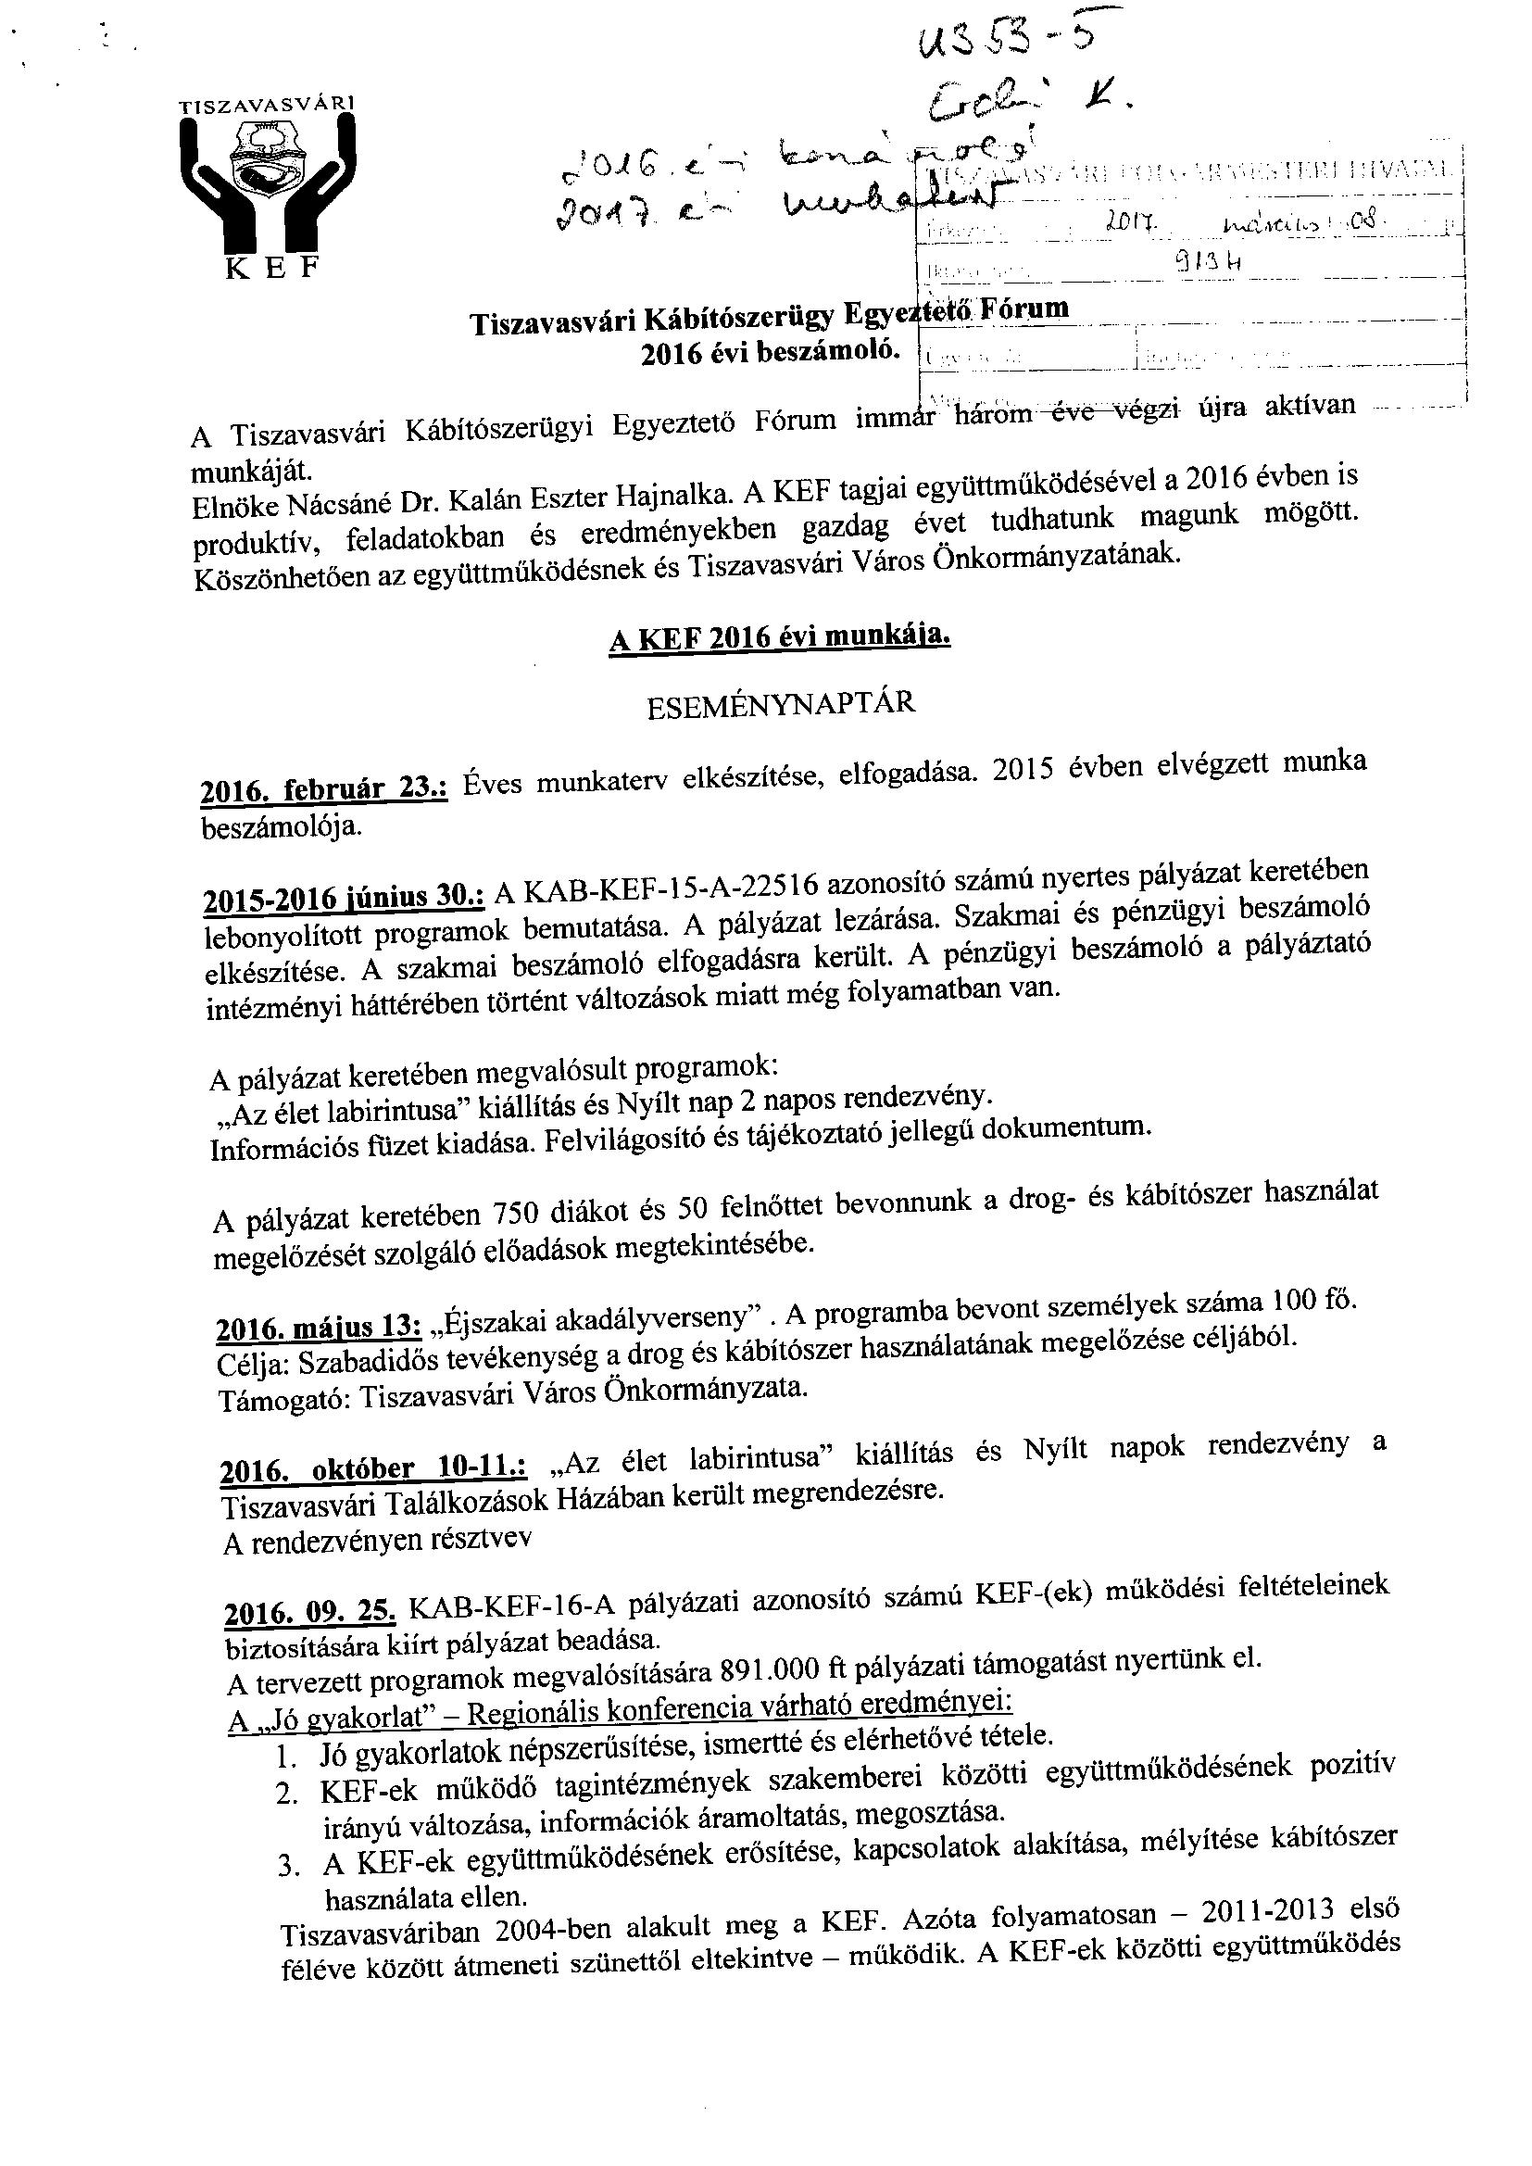

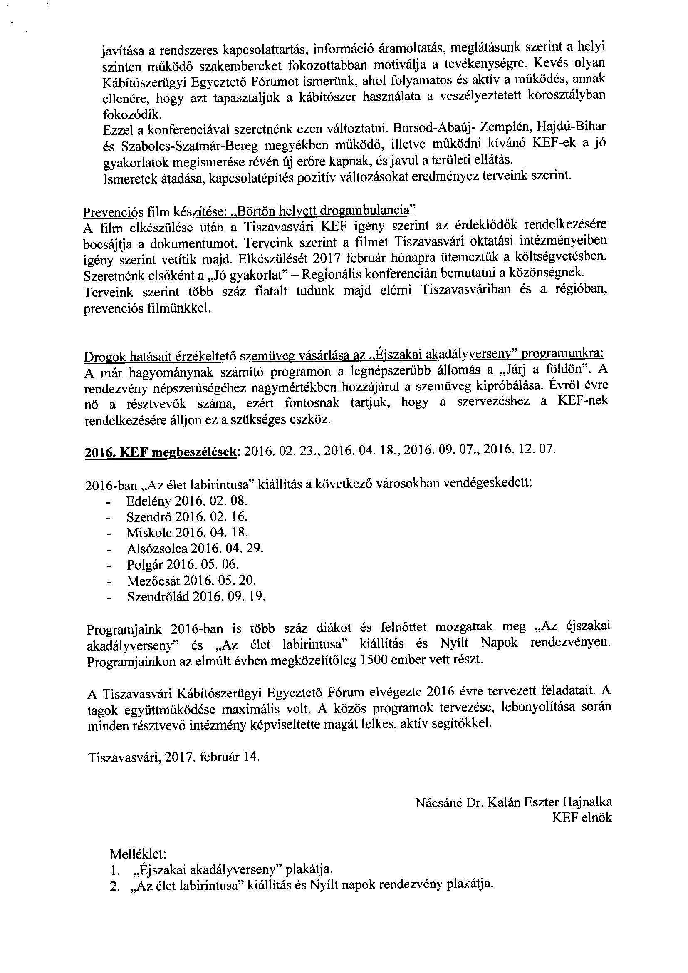

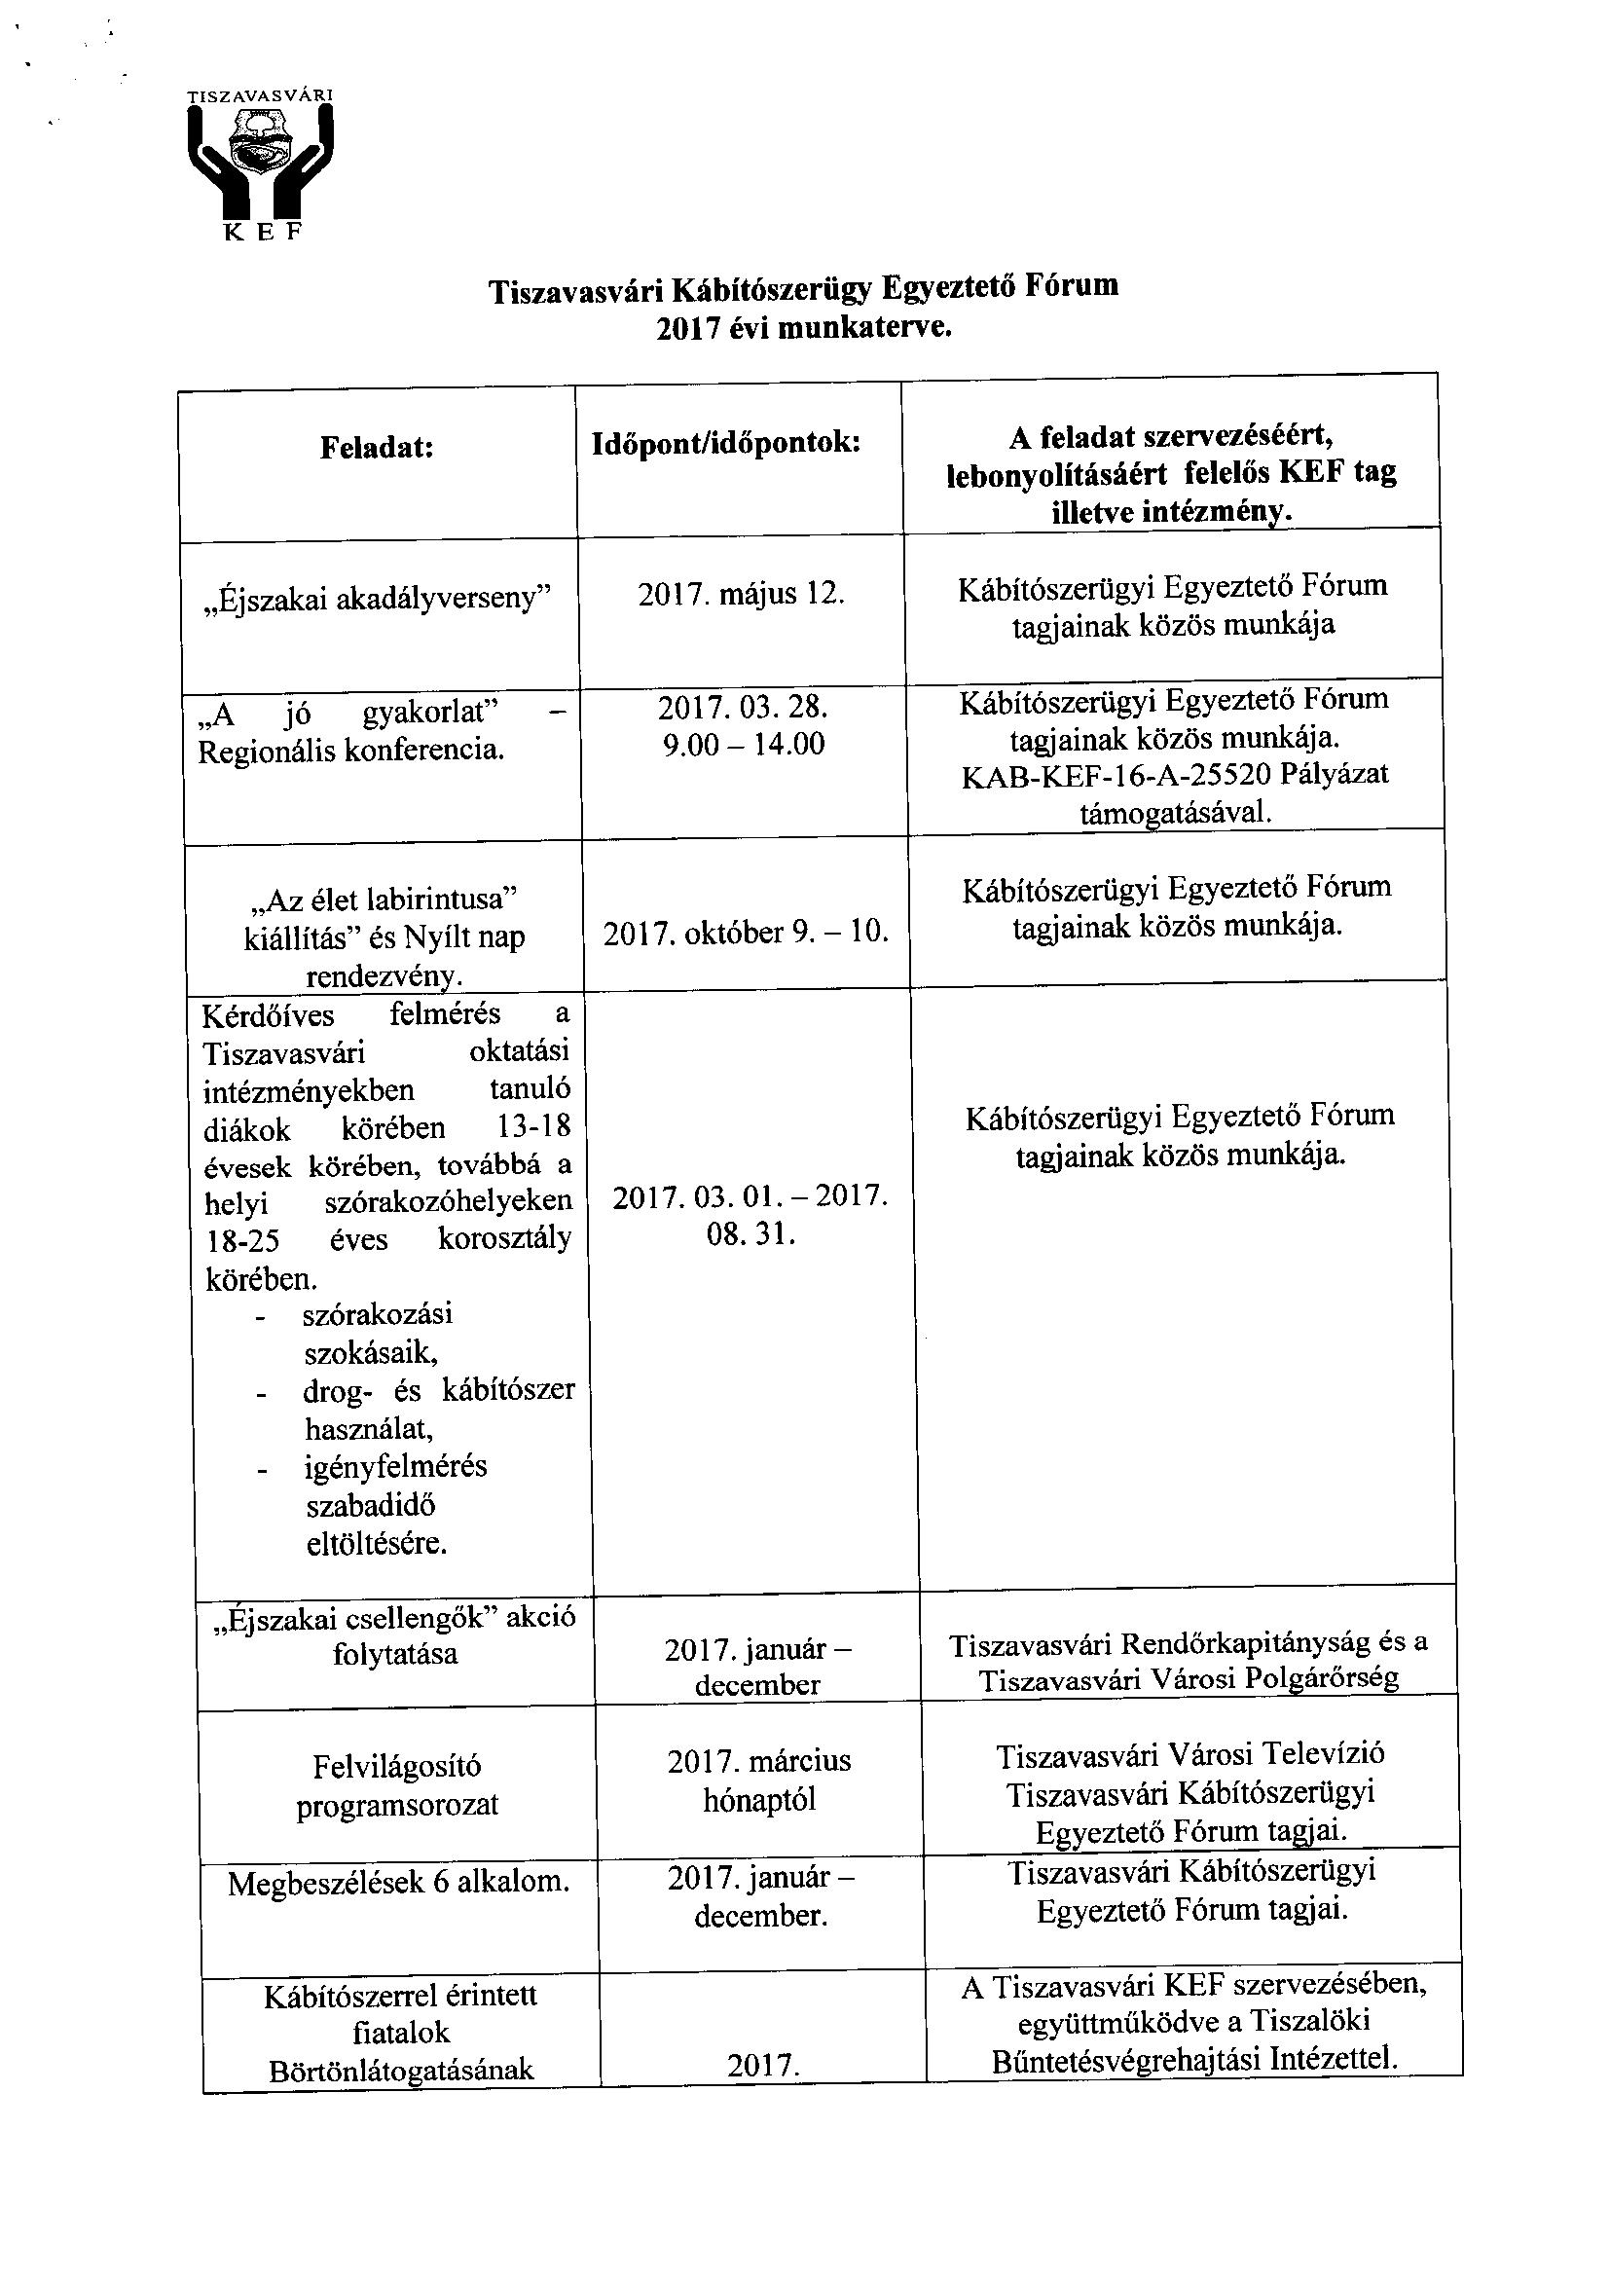

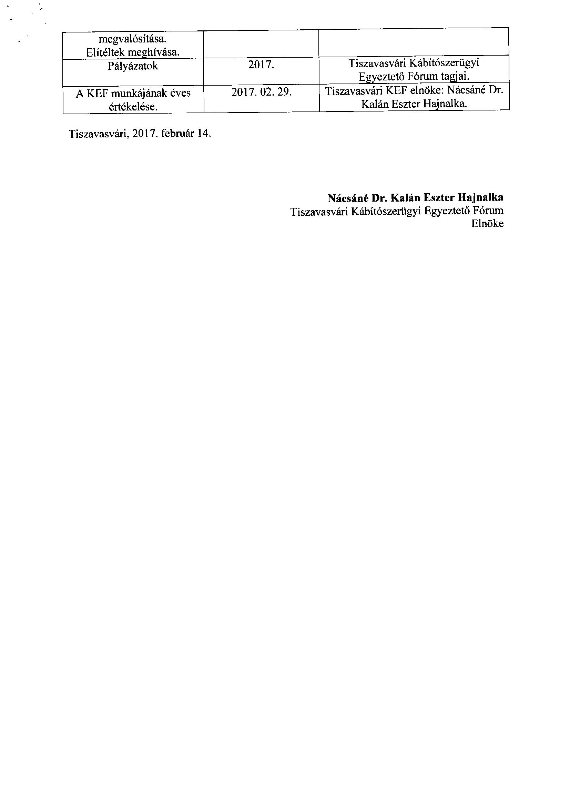

II.
HATÁROZAT-TERVEZET

TISZAVASVÁRI VÁROS ÖNKORMÁNYZATA
KÉPVISELŐ TESTÜLETE
……/2017. (…..) Kt. számú
határozata

Az „Élet Labirintusa” elnevezésű kiállítás bérleti díja

Tiszavasvári Város Önkormányzata Képviselő-testülete „Az „Élet Labirintusa” elnevezésű kiállítás bérleti díja” című előterjesztés részt megtárgyalta, és a következő döntést hozta:

- A tulajdonában lévő, de a Tiszavasvári Kábítószerügy Egyeztető Fórum által hasznosított, „Élet labirintusa” elnevezésű kiállítás bérleti díját 2017. április 1. napjától bruttó 40.000 forint/alkalom összegben határozza meg.

- Felkéri a polgármestert, hogy a döntésről tájékoztassa a Tiszavasvári Kábítószerügy Egyeztető Fórum elnökét.

Határidő: azonnal Felelős: Dr. Fülöp Erik polgármester

